

**ISTITUTO COMPRENSIVO “FALCONE e BORSELLINO”**

Ascoli Piceno - Appignano del Tronto - Castel di Lama - Colli del Tronto - Offida - Castorano

Scuola dell’infanzia, primaria e secondaria di primo grado – tel. 0736/813826 fax 0736/814398

Codice Fiscale 92033390441 url: http://icfalconeeborsellino.gov.it

E. Mail apic82100r@istruzione.it - E Mailp.e.c.:apic82100r@pec.istruzione.it

https://www.facebook.com/icfalconeeborsellino/

63100 Ascoli Piceno - Via Monte Catria n. 34

PROVE INTERMEDIE

SCUOLA PRIMARIA

PLESSI: Appignano - Castorano

Colli del Tronto - Offida -Villa S. Antonio CLASSE 3^ a.s. 2021/2022

MATEMATICA

**CRITERI DI VALUTAZIONE CONDIVISI E ADOTTATI**

**TIPOLOGIA DI PROVA**: ***NUMERO- SPAZIO E FIGURE- RELAZIONI, DATI E PREVISIONI.***

DA 90% A 100% = OBIETTIVO RAGGIUNTO IN MODO COMPLETO 0- 1 errori

DA 80% A 89% = OBIETTIVO RAGGIUNTO IN MODO SODDISFACENTE 2 errori

DA 70% A 79% = OBIETTIVO RAGGIUNTO IN MODO SOSTANZIALE 3 errori

INFERIORE A 69% = OBIETTIVO RAGGIUNTO IN MODO PARZIALE da 4 in poi errori

**TEMPO 2h.**

**NUMERO**

NOME ……………………………………………………………………………. DATA……………………………………………………………

1. **A quale numero corrispondono 10 centinaia?**

🗆 A 10

🗆 B 100

🗆 C 1000

1. **Quale scomposizione corrisponde al numero 1304?**

🗆 A 1uk 3h 8da 4u

🗆 B 1uk 3h 0da 4u

🗆 C 4u 3da 1k

1. **A quale numero corrisponde la seguente scomposizione?**

3K 2h 5u

🗆 A 3205

🗆 B 325

🗆 C 3025

1. **Scrivi in parola i seguenti numeri.**
2. 68 ……………………………………………………………………………….
3. 502 ……………………………………………………………………………….
4. 7030 ……………………………………………………………………………….
5. 4568 ………………………………………………………………………………..
6. **Metti V o F (vero o falso).**

|  |  |  |  |
| --- | --- | --- | --- |
| 2da e 4u = 2h e 4da | V |  | F |
| 1h e 2da = 2da e 1h |  |  |  |
| V |  | F |
| 100 e 1h =1h e 0 da |  |  |  |
| V |  | F |
| 1750 = 1570 |  |  |  |
|  |  |  |
| V |  | F |

1. **Indica la giusta scomposizione del seguente numero in polinomi**

**7 036**

**🗆 A.** (7 x 1000) + (3 x 100) + (6x1)

**🗆 B.** (7 x 1000) + (3 x 10) + (6 x 1)

**🗆 C.** (7 x 100) + (1 x 10) + (3 x 1)

1. **Quale delle seguenti relazioni è sbagliata?**

**🗆 A.** 1 827 > 1 172

**🗆 B.** 2 146 < 2 264

**🗆 C.** 320 < 302

**8. Scrivi i seguenti numeri in cifre.**

Settantasette ……………….

Ottocentonove ……………….

Tremilacentosessantacinque ……………….

Milleduecentotrentasei ……………….

**9. Quale sequenza di numeri è stata scritta correttamente in ordine crescente?**

🗆 A 275 257 1005 1050 1550

🗆 B 190 210 300 3000 3005

🗆 C 500 750 569 1250 2500

**10. Completa la seguente sequenza di numeri con il numero adatto.**

25 50 75 ……. 125 150 175

**Obiettivo: Leggere e scrivere i numeri naturali in notazione decimale, avendo consapevolezza della notazione posizionale; confrontarli e ordinarli, anche rappresentandoli sulla retta.**

**OBIETTIVO RAGGIUNTO IN MODO: 🗆 COMPLETO**

**🗆 SODDISFACENTE**

**🗆 SOSTANZIALE**

**🗆 PARZIALE**

**_____________________________________________________________________**

**NUMERO**

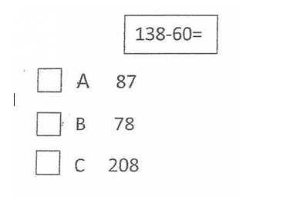**1.Qual è il risultato della seguente sottrazione?**

**2.Individua in quale delle seguenti addizioni è stata applicata la proprietà associativa.**

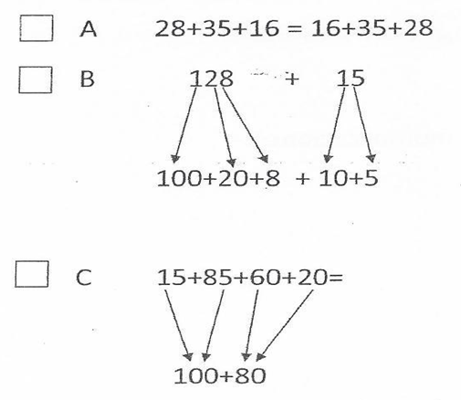

**3. Indica quale, tra le seguenti affermazioni, è esatta.**

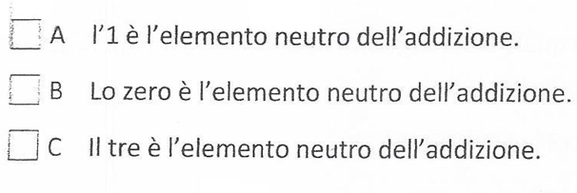

**4.Qual è il prodotto di questa moltiplicazione?**

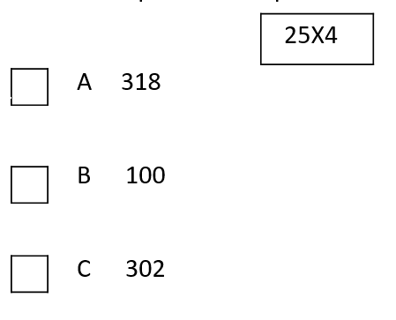

**5.Qual è il segno dell’operazione che può essere inserito?**

12 🗆 0= 12

🗆 **A.** Solo **+**

🗆 **B.**  **+** oppure **-**

🗆 **C.**  Solo **x**

**6.Come si chiamano i termini della sottrazione?**

**🗆 A.** Addendi- Somma o Totale

**🗆 B.** Fattori- Prodotto

**🗆 C.** Minuendo- Sottraendo- Resto o Differenza

**7.Indica qual è l’operatore della seguente sequenza:**

3,9,15,21,27

🗆 **A.** x 3

🗆 **B**. + 6

🗆 **C.** x 2

**8.Francesco ha eseguito una sottrazione ma il sottraendo si è cancellato.**

**Qual era il sottraendo?**

548 –

? =

124

🗆 **A.**  280

🗆 **B.**  424

🗆 **C.**  800

1. **Calcola in colonna.**

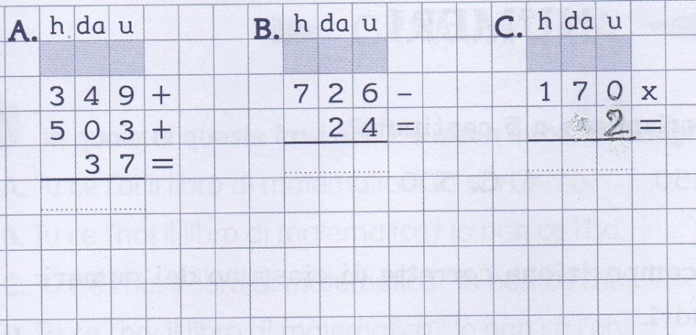

1. **Indica quale tra le seguenti coppie di numeri, dà come risultato 1000.**

**🗆 A**. 125 + 900

**🗆 B.** 800 + 500

**🗆 C.** 650 + 350

**OBIETTIVO: Eseguire mentalmente e per iscritto le operazioni con i numeri naturali e verbalizzare le procedure di calcolo.**

**OBIETTIVO RAGGIUNTO IN MODO: 🗆 COMPLETO**

**🗆 SODDISFACENTE**

**🗆 SOSTANZIALE**

**🗆 PARZIALE**

**_____________________________________________________________________**

**SPAZIO E FIGURE**

**1.Osserva ogni figura e indica se la frase che la descrive è vera o falsa**.

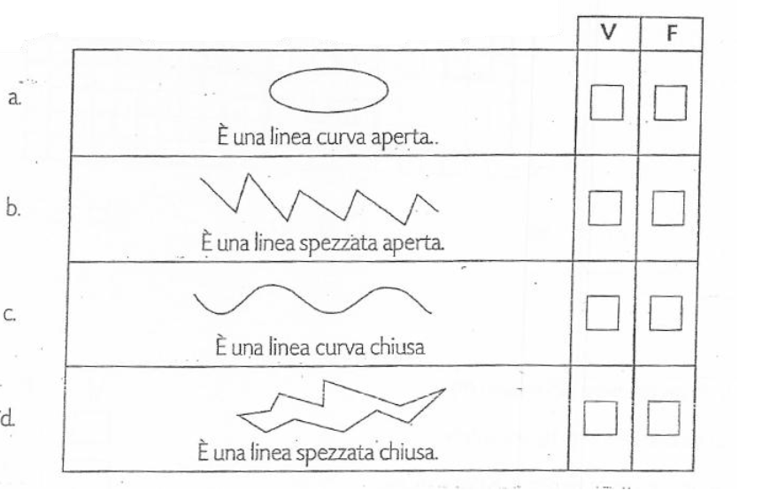

**2. Osserva le seguenti rette:**

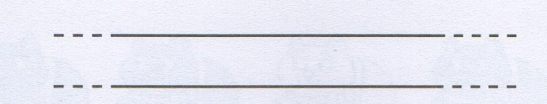

Sono rette:

**🗆 A.** incidenti

**🗆 B.** parallele

**🗆 C**. perpendicolari



**3. Quale delle tre figure è un segmento?**

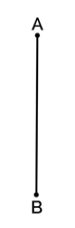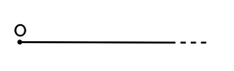

**c**

**a**

**b**

**🗆 A** solo **a**

**🗆 B** solo **b**

**🗆 C** **nessuna delle tre**

**4. Indica quale affermazione è Vera.**

|  |  |  |
| --- | --- | --- |
| A |  | Il cubo ha 4 facce, 6 spigoli, 6 vertici. |

|  |  |  |
| --- | --- | --- |
| B |  | Il cubo ha 6 facce,12 spigoli,8 vertici. |
|  |
| C |  | Il cubo ha 4 facce, 4 spigoli, 4 vertici. |
|  |
|  |

**5.Osserva questi solidi e segna quale tra le seguenti affermazioni è quella falsa.**

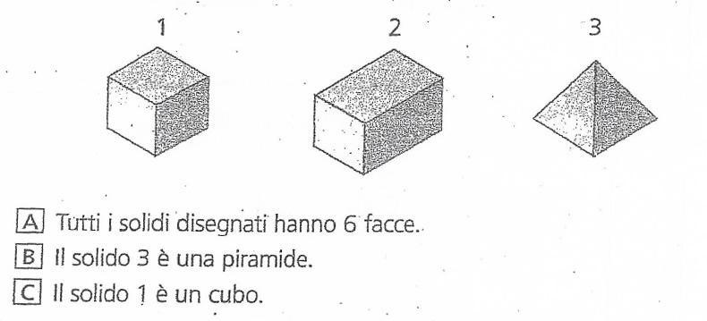

1. **Collega ciascun solido con il suo sviluppo.**

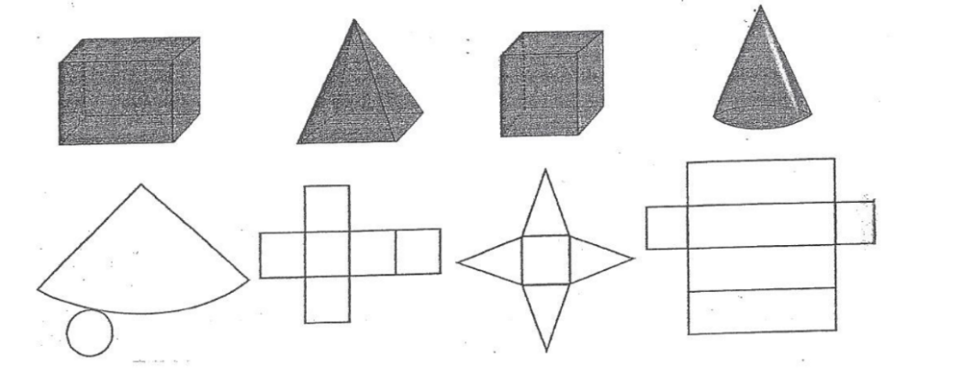

1. **Rispondi vero (V) o falso (F).**

**GIUSTE 3**

* La piramide è una figura solida.

V

F

* Le figure solide hanno tre dimensioni.

F

V

* Le figure piane hanno una sola dimensione: la lunghezza.

F

V

F

V

* La linea ha una sola dimensione: la lunghezza.

**8. Collega ogni componente della figura solida evidenziato in nero.**

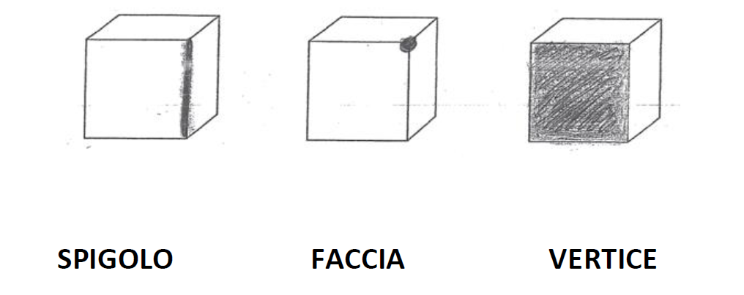

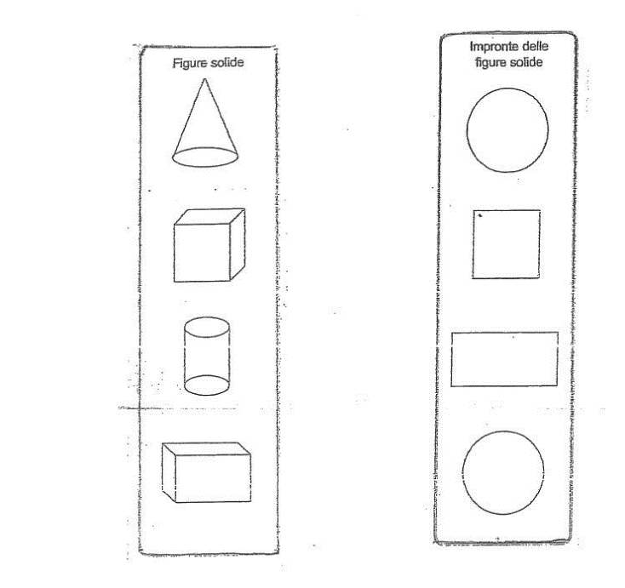**9. Metti in corrispondenza, usando colori diversi, ciascun solido con la rispettiva figura piana.**

1. **Quale fra le figure disegnate sono rettangoli?**

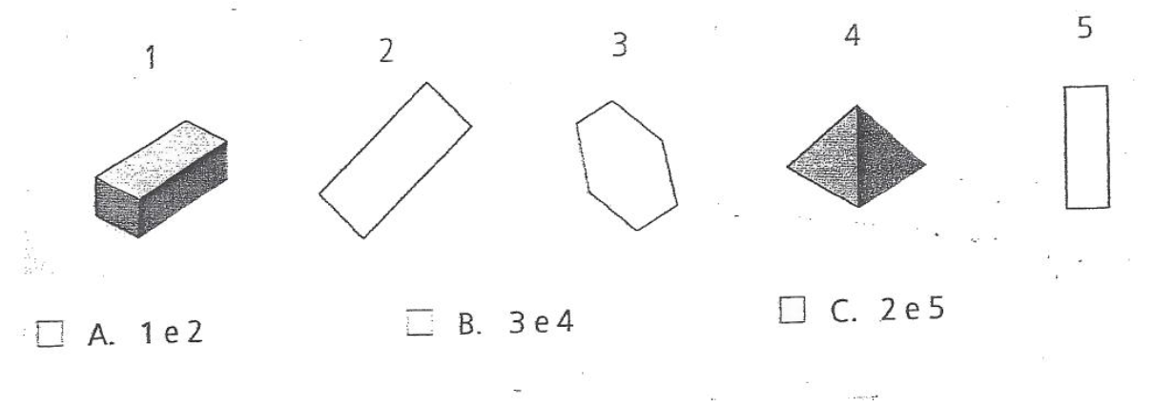

**OBIETTIVO: Riconoscere, denominare e descrivere figure geometriche.**

**OBIETTIVO RAGGIUNTO IN MODO: 🗆 COMPLETO**

**🗆 SODDISFACENTE**

**🗆 SOSTANZIALE**

**🗆 PARZIALE**

**­­­­­­­­­­­­­­­­­­­­­­­­­­­­­­­**

**RELAZIONI, DATI E PREVISIONE**

1. **Quali delle seguenti situazioni si risolve con l’addizione?**

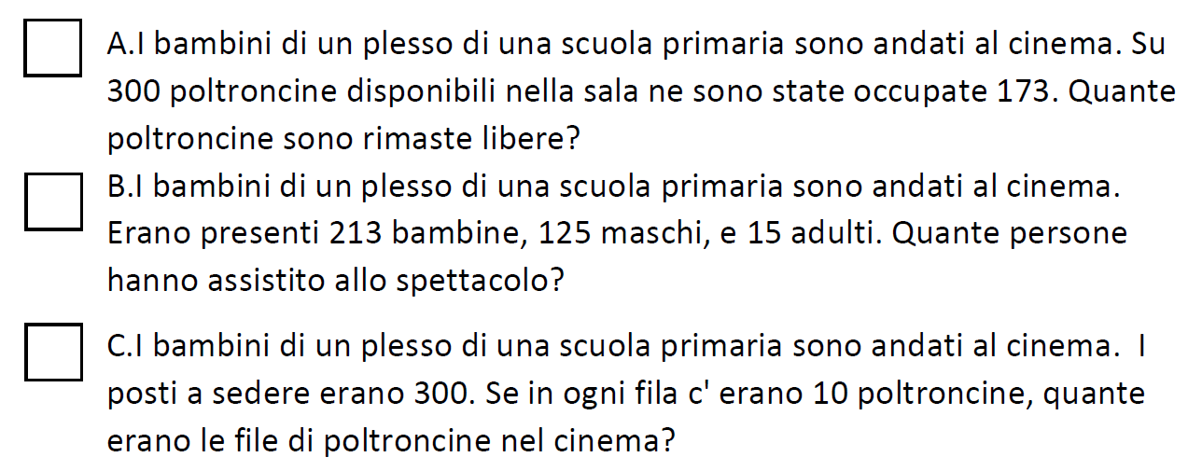

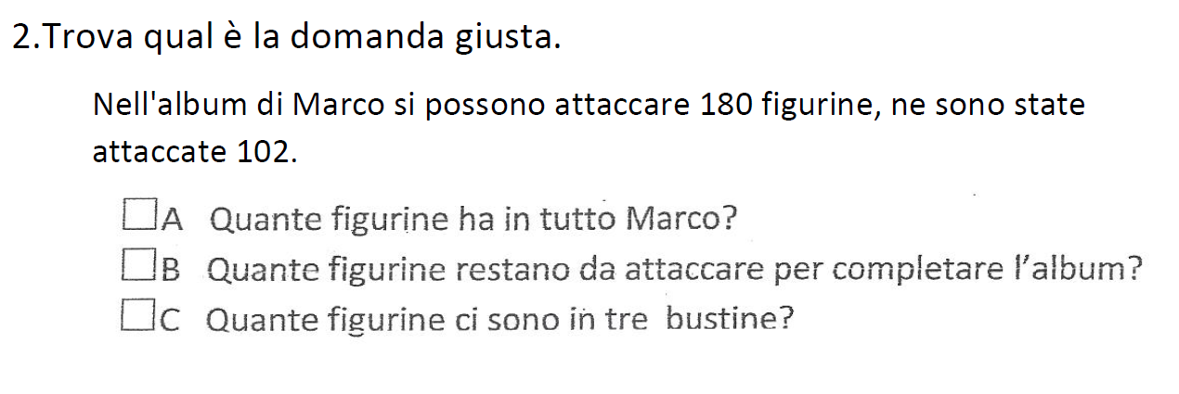

1. **Qual è l’operazione giusta per risolvere il problema? Segna con una x.**

Per la sua festa di compleanno Arianna ha comprato 4 torte.

Divide ogni torta in 8 fette.

Quante fette di torta ha a disposizione?

🗆 **A.** 8 : 4

🗆 **B.** 8 + 4

🗆 **C.** 8 x 4

1. **Ci sono DATI INUTILI in questo problema? Segna con una x.**

Giorgio e Lucia giocano con i videogiochi. Giorgio ha fatto 3 partite e ha totalizzato 125 punti. Lucia ne ha fatte solo 2 e ha totalizzato 15 punti in meno di Giorgio.

Quanti punti ha totalizzato Lucia?

🗆 **A.** Non ci sono dati inutili

🗆 **B.** I dati inutili sono 3 e 2

🗆 **C.** Il dato inutile è il numero 3.

1. **Trova il dato che manca per risolvere il problema e scrivilo.**

Luca ha raccolto 18 funghi. Marco ne ha raccolti di più.

Quante funghi hanno raccolto in tutto i due bambini?

**Il dato mancante è**: _____________________________________

**6./7. Risolvi il problema scrivendo l’operazione nel diagramma e la risposta.**

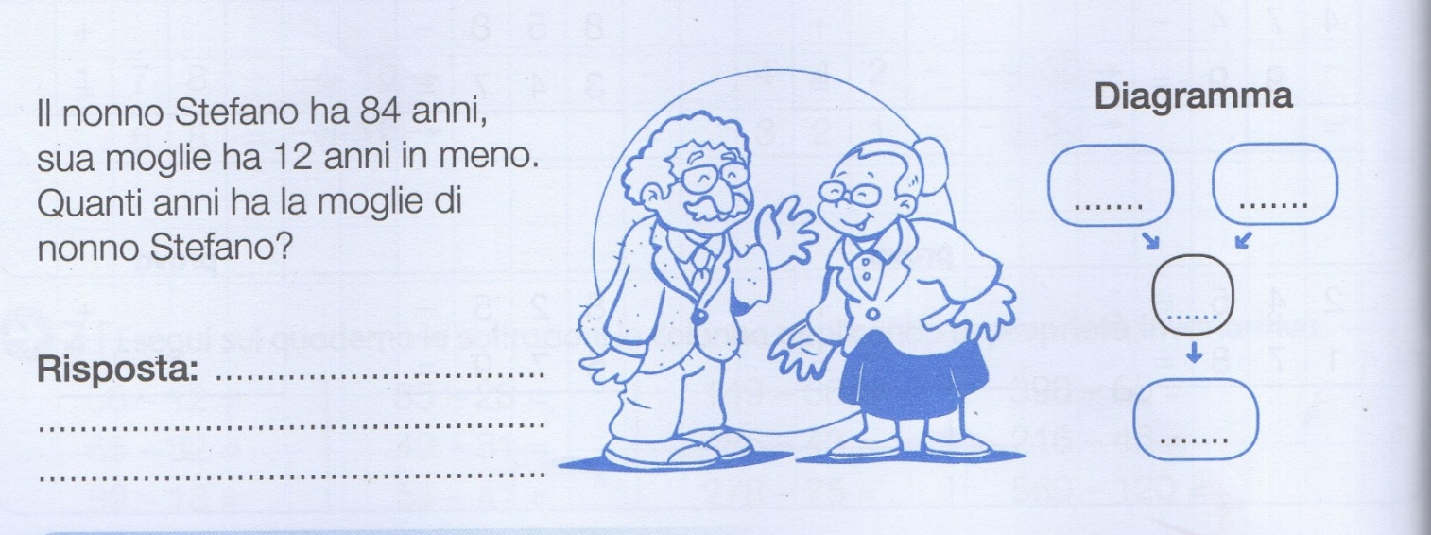

1. **Scegli tra le parole indicate quelle più adatte a completare il problema e inseriscili negli spazi vuoti.**

Andrea ha un puzzle che si…………………………………………di 130 pezzi.

Ha già ………………………………………………………97 pezzi.

Quanti pezzi…………………………?

**compone sistemato mancano tolto**

1. **Nel testo di questo problema c’è un DATO NASCOSTO. Cercalo, poi esprimilo in termini numerici nella risposta.**

Nel frigorifero di un supermercato ci sono 25 confezioni di uova, ciascuna delle quali ne contiene una dozzina. Quante uova in tutto?

**Il dato nascosto è: ……………**

1. **Scegli quale problema può essere risolto con la seguente operazione:**

**48 x 6 =**

**🗆 A.** Maria ha disposto 48 pizzette in ciascuno dei 6 vassoi.

Quante pizzette ha preparato in tutto?

**🗆 B.** Maria ha preparato 48 pizzette e 6 tramezzini.

Quanti salatini in tutto?

**🗆 C.** Maria ha preparato 48 pizzette. Se 6 si sono bruciate, quante

pizzette

**Obiettivo: riconoscere, rappresentare e risolvere problemi a vari livelli di difficoltà.**

**OBIETTIVO RAGGIUNTO IN MODO: 🗆 COMPLETO**

**🗆 SODDISFACENTE**

**🗆 SOSTANZIALE**

**🗆 PARZIALE**